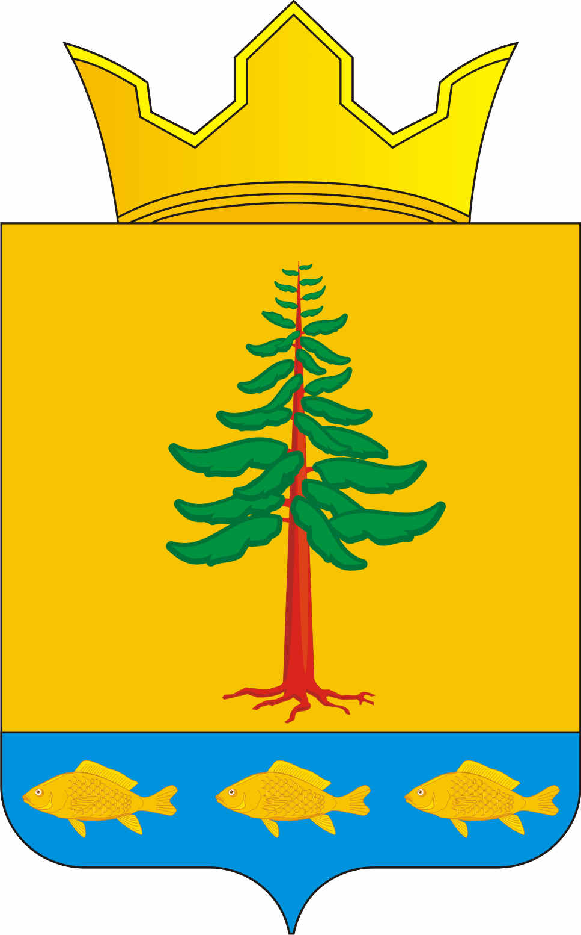
СОВЕТ ДЕПУТАТОВ
ГРИГОРЬЕВСКОГО СЕЛЬСКОГО ПОСЕЛЕНИЯ
Нытвенского муниципального района Пермского края

РЕШЕНИЕ
17.08.2018 г. № 151

Об исполнении Решения Совета депутатов
от 17.05.2018г. № 130

Заслушав заместителя главы Григорьевского сельского поселения О.В. Гуляеву, руководствуясь Федеральным законом от 06.10.2003 № 131-ФЗ «Об общих принципах организации местного самоуправления в Российской Федерации», Уставом Григорьевского сельского поселения Нытвенского муниципального района, Совет депутатов Григорьевского сельского поселения решает:
1. Во исполнение п. 2 Решения Совета депутатов от 17.05.2018г. № 130 выделить денежные средства для проведения ремонта квартиры находящейся в собственности администрации Григорьевского сельского поселения, расположенной по адресу ст. Григорьевская, ул. Пермская, д. 17 кв. 2.
2. Во исполнение п. 3 Решения Совета депутатов от 17.05.2018г. № 130 информацию о стоимости жилых домов расположенных на ст. Григорьевская принять к сведению. Рассмотреть вопрос о покупке жилого помещения площадью 42,9 кв. м. при формировании бюджета на 2019-2021г.г.
3. Настоящее решение вступает в силу со дня официального опубликования.

Председатель Совета депутатов
Григорьевского сельского поселения Н.В. Яковлева

Глава сельского поселения - глава администрации
Григорьевского сельского поселения А.Г. Вожаков

